东 北 大 学 秦 皇 岛 分 校
装 订 线
装 订 线 内 不 要 答 题
学 号

姓 名

班 级

课程名称： 复变函数与积分变换 试卷：(A)答案 考试形式：闭卷
授课专业：自动化、通信 考试日期：2015年7月17日 试卷：共3页

题号 | 一 | 二 | 三 | 总分
得分
阅卷人

- 填空题：（每小题3分，共21分）
1、复数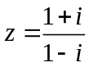的三角形式为 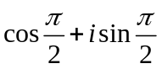 .
2、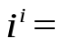 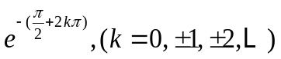 .
3、设为从原点到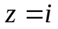 的直线段，则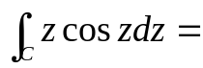 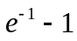 .
4、若级数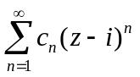在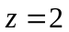处发散，则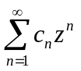在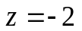处的敛散性为 不确定 .填（绝对收敛、发散或不确定）
5、扩充复平面内函数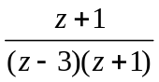的孤立奇点有 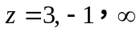 .
6、函数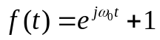的傅氏变换为 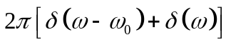 .
7、函数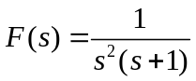的拉氏逆变换为 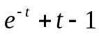 .
- 选择题：（每小题4分，共24分）

1、[ A ] 下列方程所表示的曲线中是圆周的为
(A) 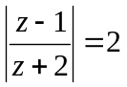 (B) 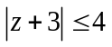 (C) 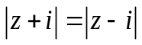 (D)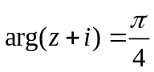
2、[ C ] 函数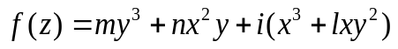为解析函数，则
(A) 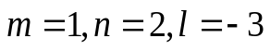 (B) 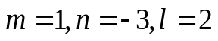
(C) 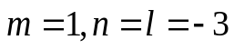 (D) 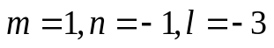
3、[ A ] 积分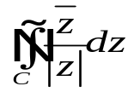（C为正向单位圆周）为
(A) 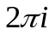 (B) 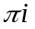 (C) 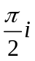 (D) 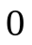
4、[ D ] 下列级数中，绝对收敛的为
(A) 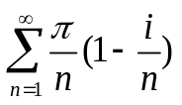 (B) 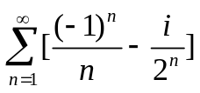 (C) 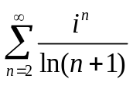 (D) 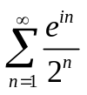
5、[ D ] 设函数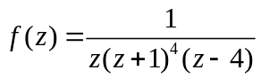，则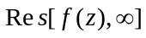的值为
(A) (B) (C) 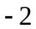 (D)
6、[ D ] 设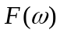为的傅氏变换，下列不正确的是
(A) 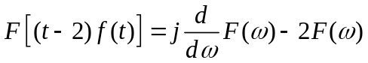 (B) 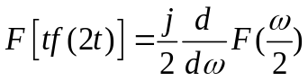
(C) 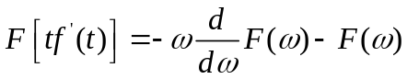 (D)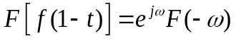
三、综合题（共55分）

1、求函数.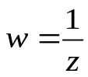把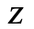平面上的曲线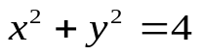映射成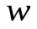平面上怎样的曲线？（8分）
解：设 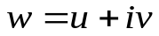，由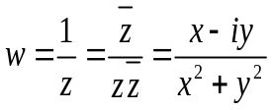 --------------------3分
装 订 线
装 订 线 内 不 要 答 题
学 号

姓 名

班 级

则 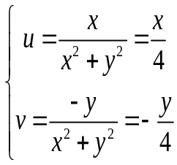 ， -------------6分
由 ，故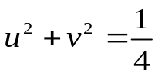.
故函数.把平面上的曲线映射成平面上的圆周曲线 -----------------8分
2、如果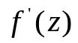在区域内处处为零，证明函数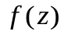在内为一常数.（8分）
证：因为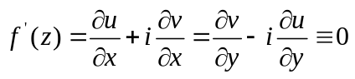 -------------------4分
所以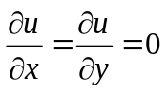，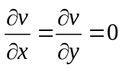； ------------6分
故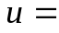常数，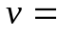常数，因而在内为一常数 -------------8分
3、求积分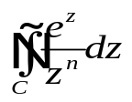(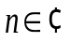)，其中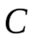为不经过原点的正向简单闭曲线.（8分）.
解： (1)当的内部不包含原点时
当时，函数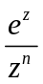在的内部处处解析，
由柯西-古萨基本定理得 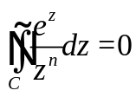. ----------------（2分）
(2) 当的内部包含原点时
（i）若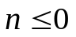时，由柯西-古萨基本定理得 . -------4分
（ii）若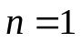时，由柯西积分公式得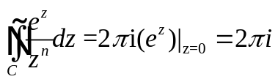. -------(6分）
（iii）当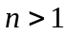时，由高阶导数公式得
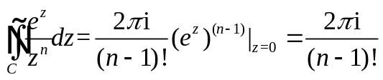. ------------（8分）
4、沿指定曲线的正向计算下列积分值 （12分，每题6分.）
（1）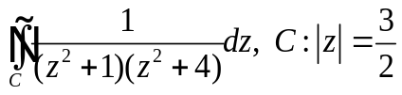 （2）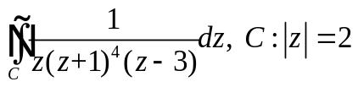
解：（1）设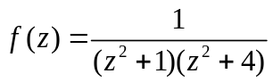，则在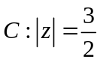内有两个孤立奇点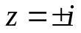，且均为一级极点 --------------（3分）
故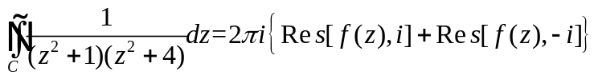-
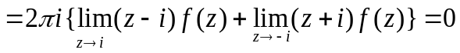 ------------（6分）
（2）设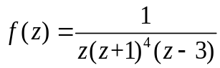，则在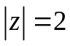内有一级极点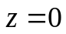和四级极点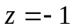， --------（2分）
由留数定理知
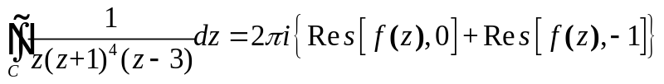 -------（4分）
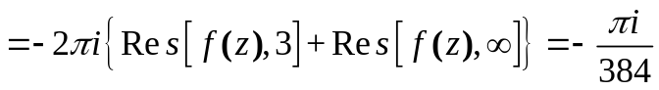 --------（6分）
5、试将函数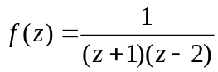分别在圆环域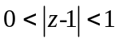和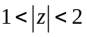内展开为洛朗级数．（10分）
装 订 线
装 订 线 内 不 要 答 题
学 号

姓 名

班 级

解 当时，
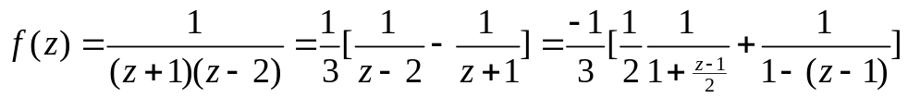
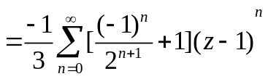 ----------- （5分）
当时 ，
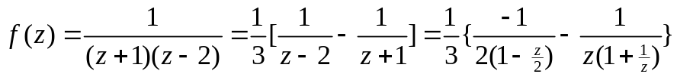
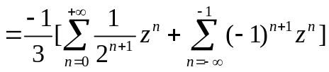 -----------（10分）
6、用Laplace变换求解方程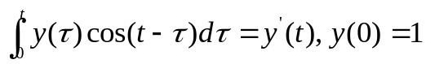.（9分）
解：设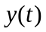的Laplace变换记做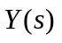，由Laplace变换性质得
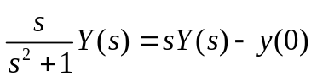 ------- （3分）
将初始条件代入整理得
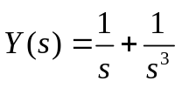 --------------（5分）
取拉式逆变换可得满足初始条件的解为
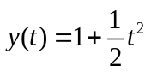. --------------（9分）

